𝗗𝗲 𝗹𝗮 𝗽𝗿𝗶𝘀𝗲 𝗿é𝘀𝗲𝗮𝘂 à 𝗹𝗮 𝗺𝗶𝗰𝗿𝗼𝘀𝗲𝗴𝗺𝗲𝗻𝘁𝗮𝘁𝗶𝗼𝗻 : 𝗹𝗮𝗯 𝗰𝗼𝗺𝗽𝗹𝗲𝘁 𝗖𝗶𝘀𝗰𝗼 𝗜𝗦𝗘 𝗧𝗿𝘂𝘀𝘁𝗦𝗲𝗰

Problématique & Solution
Le modèle périmétrique repose sur un postulat simple : tout ce qui passe le firewall est de confiance. Mais une fois qu'un attaquant franchit ce firewall, rien ne l'arrête. Les ACLs IP ne savent pas qui se cache derrière une adresse.

La solution : Cisco TrustSec
Au lieu d'appliquer des politiques basées sur l'adresse IP, TrustSec assigne une Security Group Tag (SGT) à chaque endpoint authentifié. La politique réseau suit l'identité — pas le subnet. C'est le fondement du Zero Trust réseau.

Sample Lab Topology

Lab déployé sur PnetLAB avec Cisco ISE 3.3, switches vIOS-L2, et VMs Windows 10.
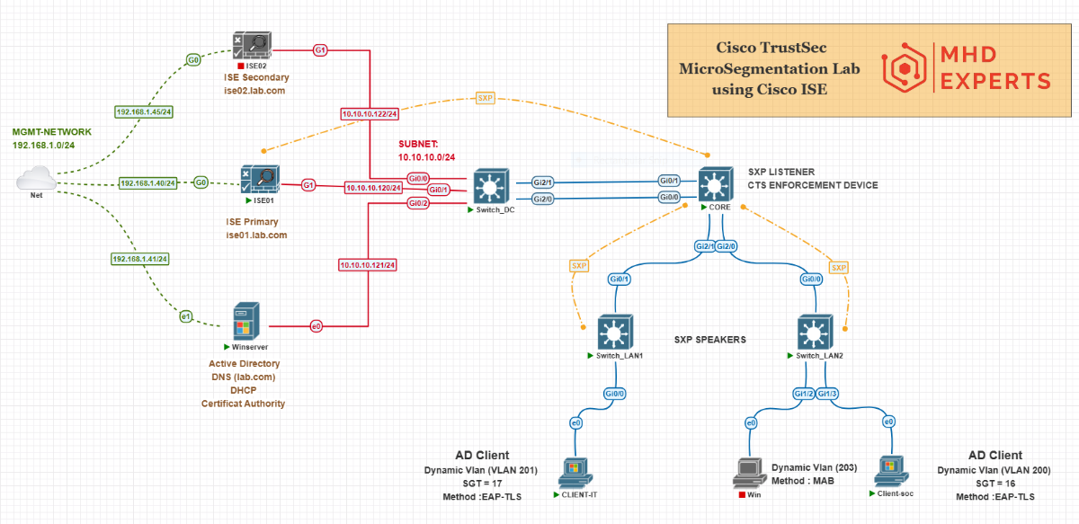
Figure 1 Lab Topology

Dispositif | Rôle | IP / Détails
ISE 3.0.0 | RADIUS · Policy Engine · SXP Hub · TrustSec | Gig 1 :10.10.10.120/24  gig 0 :192.168.1.40/24
ISE 3.0.0 | RADIUS · Policy Engine · | Gig 1 :10.10.10.122/24  gig 0 :192.168.1.45/24
Winserver 2016 (VM) | Active Directory · DNS · DHCP · CA (ADCS) | Eth1 :192.168.1.41/24  Eth0 :10.10.10.121/24
Switch_DC (vIOS-L2) | Switch datacenter — lien ISE ↔ CORE | Trunk Links
CORE (vIOS-L2) | SXP Listener · CTS Enforcement Device | VLAN 10 : 10.10.10.10/24
Switch_LAN1 (vIOS-L2) | Switch d'accès LAN — SXP Speaker | VLAN 10 : 10.10.10.14/24
Switch_LAN2 (vIOS-L2) | Switch d'accès LAN — SXP Speaker | VLAN 10 : 10.10.10.33/24
CLIENT-IT (Win10) | Endpoint IT — EAP-TLS | VLAN 201 · SGT 17 (dynamique)
Win (Win10) | Endpoint non-managé — MAB | VLAN 203 (dynamique)
Client-soc (Win10) | Endpoint SOC — EAP-TLS | VLAN 200 · SGT 16 (dynamique)
Table 2 Tableau d'adressage

Protocoles — Vue synthétique
Protocole | Rôle
802.1X | Contrôle d'accès au port. Bloque tout trafic non-EAPOL jusqu'à authentification valide.
EAP-TLS | Authentification par certificat mutuel (client + serveur). Pas de mot de passe. Nécessite PKI (ADCS). Certificat machine déployé via GPO.
SXP | SGT Exchange Protocol. Propage les bindings IP ↔ SGT du plan de contrôle vers les équipements d'enforcement (via TCP).
SGACL | Security Group ACL. Règle permit/deny appliquée à une paire SGT source → SGT destination. Stockée dans ISE, téléchargée sur le switch d'enforcement.

Prérequis
Avant de commencer, ces éléments doivent déjà être en place :
- Active Directory — Domaine (lab.com), DNS fonctionnel, comptes machines et utilisateurs créés
- ADCS (Certificate Authority) — Templates 'Computer' et 'User' publiés, auto-enrôlement GPO actif
- ISE intégré à Active Directory — Join point AD configuré, connexion LDAP active dans ISE
- Groupes AD importés dans ISE — Groupes IT et SOC visibles dans ISE > External Identity Sources > AD > Groups
- Connectivité réseau de base — Les switches joignent ISE sur 10.10.10.120, VLANs SVIs configurés

Chapitre 1
Authentication 802.1X — Du port au VLAN dynamique
Configuration complète de l'authentification : switches, ISE, PKI et clients. À la fin de ce chapitre chaque endpoint reçoit un VLAN et un SGT dynamiques.

Étape 1 — Configuration AAA & 802.1X sur les switches
À configurer sur CORE, Switch_LAN1 et Switch_LAN2.

1.1 Configuration AAA & RADIUS
aaa new-model
!
! CoA (Change of Authorization) — CORE et ISE comme clients autorisés
aaa server radius dynamic-author
client 10.10.10.120 server-key Cisco@Lab123
client 10.10.10.122 server-key Cisco@Lab123
!
aaa authentication dot1x default group radius
aaa authorization network default group radius
! Requis pour TrustSec/SGACL (Chapitre 2)
aaa authorization network cts-list group radius
!
radius server ISE-PRIMARY
address ipv4 10.10.10.120 auth-port 1812 acct-port 1813
pac key Cisco@Lab123
radius server ISE-SECONDARY
address ipv4 10.10.10.122 auth-port 1812 acct-port 1813
pac key Cisco@Lab123
!
dot1x system-auth-control

1.2 Configuration des ports d'accès
À appliquer sur chaque interface connectée à un endpoint :

interface GigabitEthernet0/0
description CLIENT-ENDPOINT
switchport mode access
negotiation auto
authentication event fail action next-method
authentication host-mode multi-auth
authentication order dot1x mab
authentication priority dot1x mab
authentication port-control auto
mab
dot1x pae authenticator
dot1x timeout tx-period 10
spanning-tree portfast edge

Étape 2 — ISE : Ajout NADs + Policy Sets
2.1 Ajouter les 3 switches comme NADs
Dans ISE : Administration > Network Resources > Network Devices > Add. Pour chaque switch :
- IP Address : IP de management du switch
- Shared Secret : Cisco@Lab123
- Device Profile : Cisco
- CoA port : 1700
- TrustSec : Laisser désactivé pour l'instant — sera activé à l'Étape 5 du Chapitre 2

2.2 Policy Sets — Groupes, VLANs et SGTs
Identité | VLAN | SGT | Méthode Auth | Remarque
IT (AD Group) | 201 | 17 | 802.1X EAP-TLS | Certificat machine via GPO
SOC (AD Group) | 200 | 16 | 802.1X EAP-TLS | Certificat machine via GPO
MAC reconnue (MAB) | 203 | — | MAB | Devices sans supplicant
Aucune correspondance | Quarantaine | — | — | VLAN isolé, accès bloqué
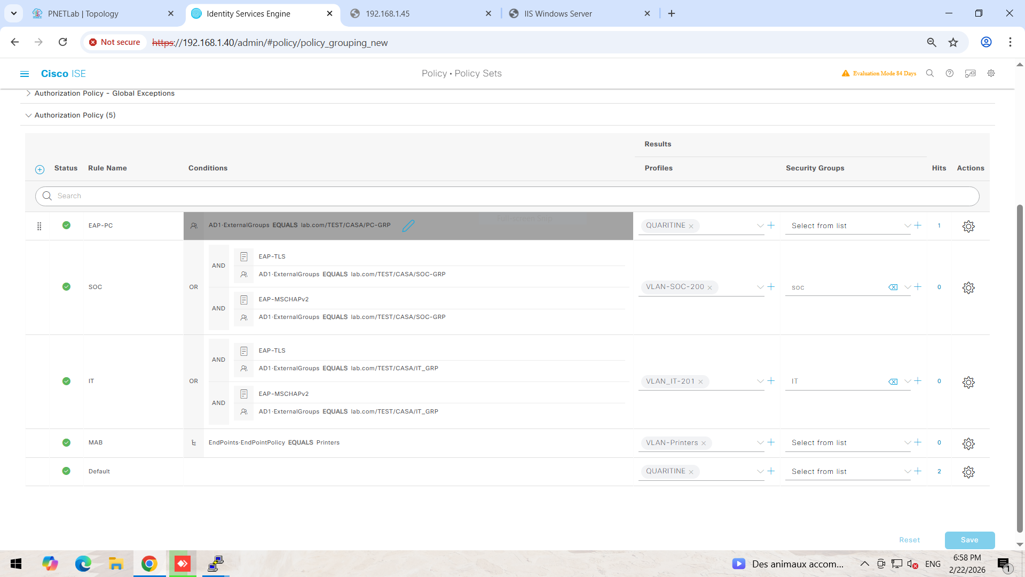
Figure 2 ISE policies
Étape 3 — WinSRV : Certificats
- ADCS — Publier les templates 'Computer' et 'User' dans la CA
- GPO — Forcer l'auto-enrôlement : Computer Configuration > Windows Settings > Security Settings > Public Key Policies > Certificate Services Client
- Vérification clients — certlm.msc (certificat machine) · certmgr.msc (certificat utilisateur)

Étape 4 — Test authentification client
- Connexion du client au port 802.1X → EAP-Request/Identity envoyé par le switch
- EAP-TLS → ISE valide le certificat machine contre la CA, vérifie le compte dans AD
- RADIUS Access-Accept → Switch reçoit VLAN 201 + SGT 17 en attributs cisco-av-pair
- DHCP → Winserver alloue une IP dans le subnet du VLAN 201
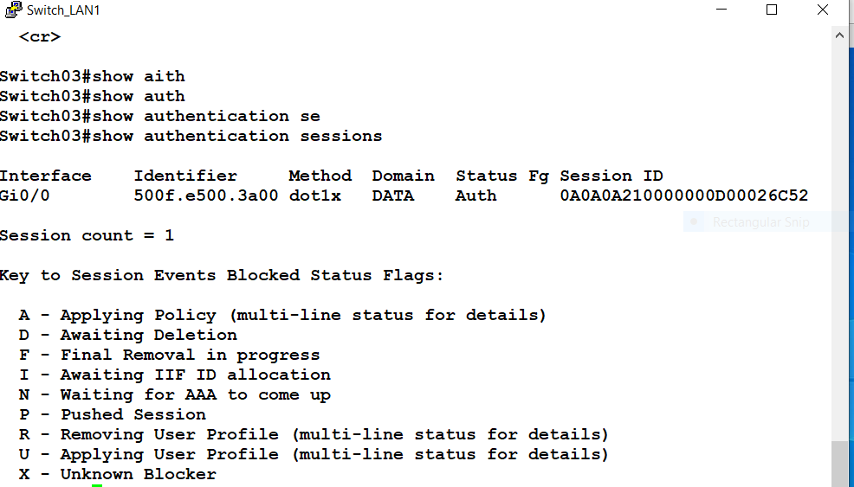
- Vérification → show authentication sessions interface Gi0/0 detail
Figure 3 Switch_LAN1 802.1x Success

Chapitre 2 — Partie A
SXP — Propagation des bindings IP ↔ SGT
Les switches d'accès apprennent les SGTs via 802.1X, mais le CORE switch (qui filtre le trafic) ne fait pas d'authentification — il ne connaît pas les SGTs. SXP transporte ces bindings via TCP pour que chaque équipement d'enforcement sache à qui appartient chaque IP.

Architecture SXP dans ce lab
LAN switches (Speakers) → exportent leurs bindings IP↔SGT vers ISE
ISE (Hub) → centralise et redistribue les bindings à tous les listeners
CORE switch (Listener) → reçoit les bindings depuis ISE, peut ensuite appliquer les SGACLs

Étape 5 — Activer TrustSec sur les NADs dans ISE
Dans ISE : Work Centers > TrustSec > Components > Network Devices. Éditer chaque switch et activer :
- Cocher 'Use TrustSec for Enforcement'
- Définir les credentials CTS (mot de passe device, ex: Cisco@CTS123)
- Switch_LAN1 & LAN2 : rôle SXP = Speaker
- CORE : rôle SXP = Listener

Étape 6 — Configuration SXP sur les switches
6.1 Sur Switch_LAN1 et Switch_LAN2 — Speakers
Ces switches exportent leurs bindings vers ISE. La source-ip est l'IP de leur VLAN 10.

! ── Switch_LAN1 (VLAN 10 : 10.10.10.14) ──────────
cts sxp enable
cts sxp default source-ip 10.10.10.14
cts sxp default password Cisco@SXP123
!
! Ce switch est SPEAKER : il exporte vers ISE (LISTENER)
! 'mode peer listener' = mon peer (ISE) est le listener
cts sxp connection peer 10.10.10.120 password default mode peer listener hold-time 0 0

6.2 Sur le CORE switch — Listener
Le CORE reçoit les bindings depuis ISE. La source-ip est l'IP de son VLAN 10.

! ── CORE switch (VLAN 10 : 10.10.10.10) ──────────
cts sxp enable
cts sxp default source-ip 10.10.10.10
cts sxp default password Cisco@SXP123
!
! CORE est LISTENER : il reçoit depuis ISE (SPEAKER)
! 'mode peer speaker' = mon peer (ISE) est le speaker
cts sxp connection peer 10.10.10.120 password default mode peer speaker hold-time 0 0

📌 Logique du mode peer
'mode peer speaker' signifie que MON PEER est un speaker — donc je suis listener. 'mode peer listener' signifie que MON PEER est un listener — donc je suis speaker. C'est la perspective du peer, pas la sienne.

Étape 7 — Vérification des bindings SXP dans ISE
Dans ISE : Work Centers > TrustSec > SXP > SXP Mappings. Vérifier :
- Bindings IP ↔ SGT appris depuis les switches d'accès
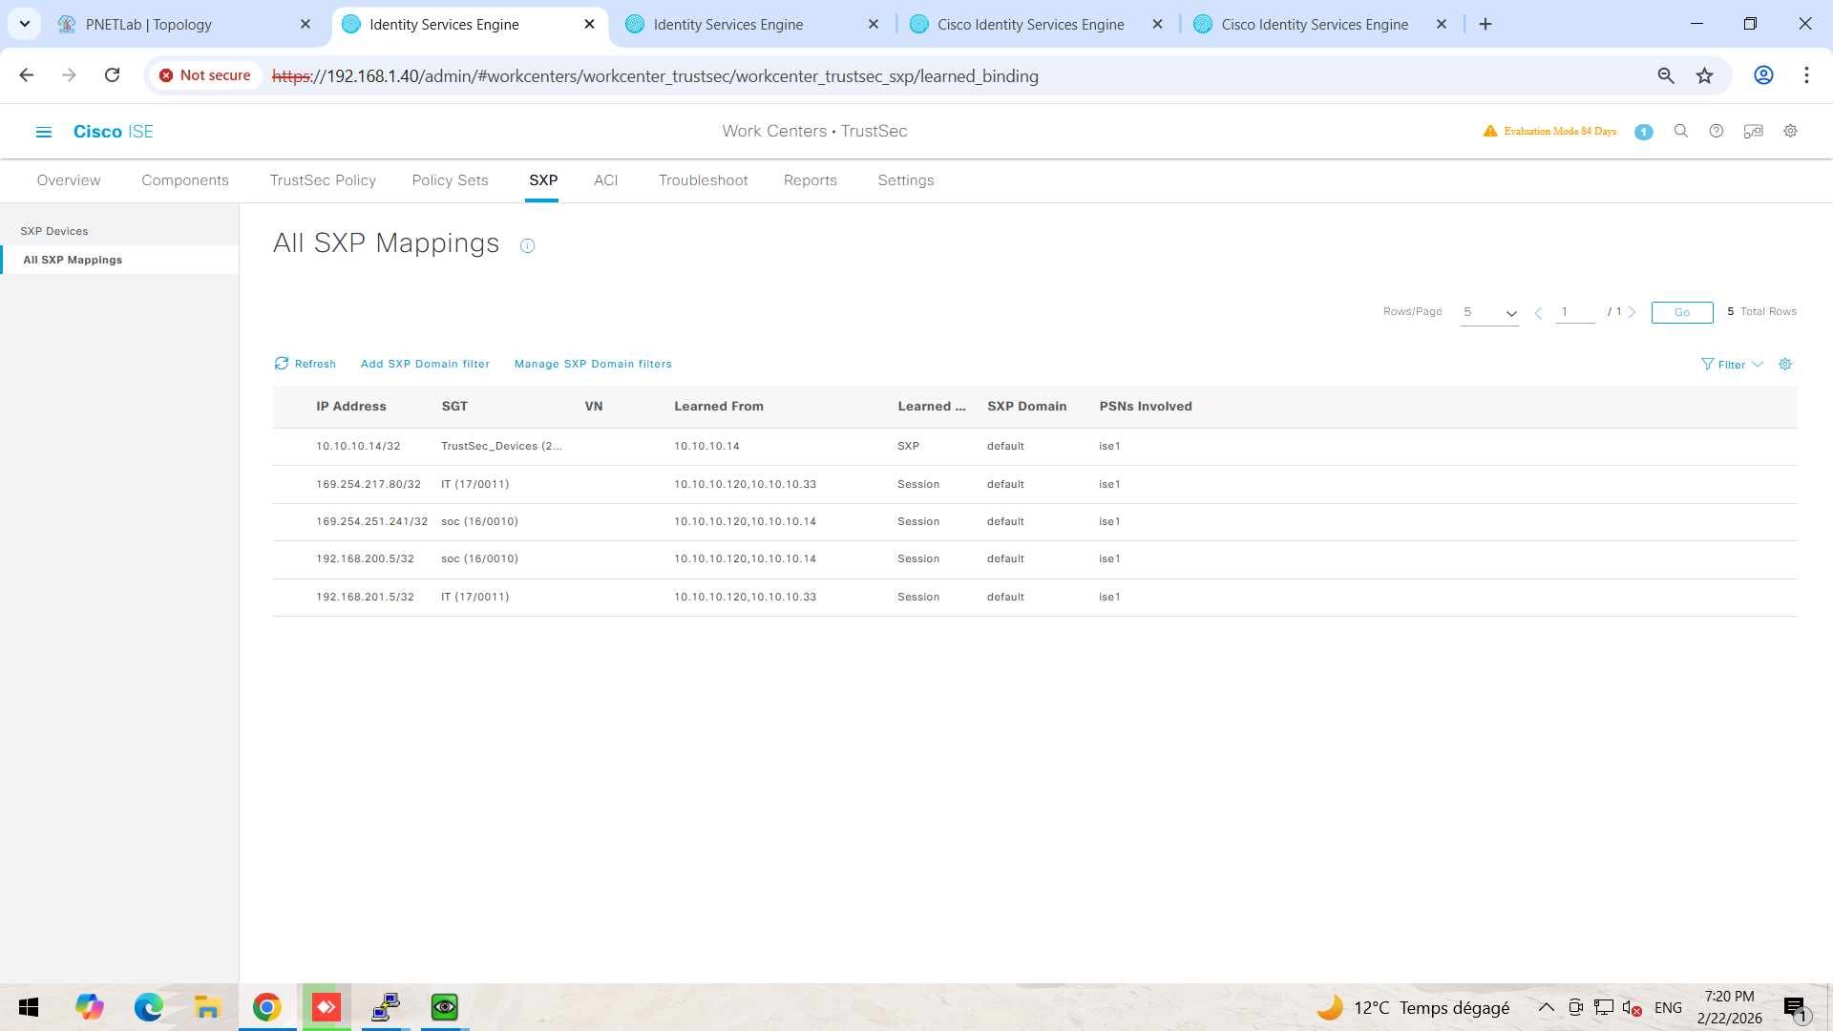
Figure 4 ISE SXP Bindings IP-SGT

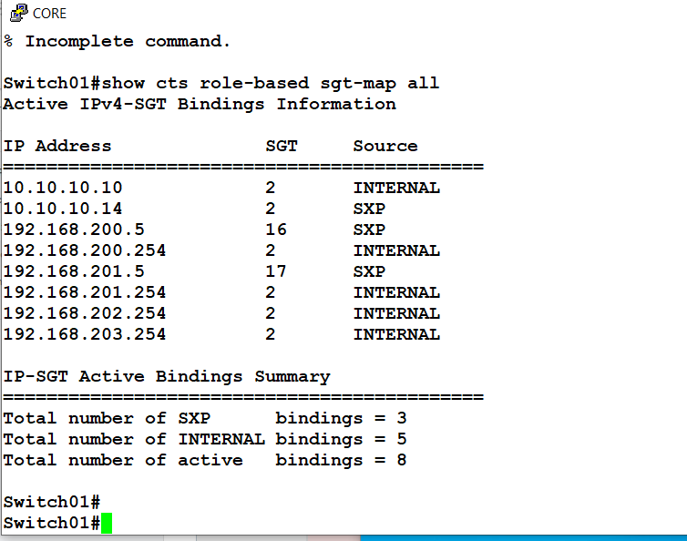
Figure 5 CORE SXP Bindings IP-SGT

Chapitre 2 — Partie B
TrustSec Enforcement — Matrice SGACL
Une fois les bindings SXP propagés et connus du CORE, on définit les règles de communication inter-SGT et on active l'enforcement.

Étape 8 — Définir la matrice TrustSec dans ISE
Dans ISE : Work Centers > TrustSec > TrustSec Policy > Egress Policy > Matrix. Politique du lab : bloquer tout par défaut, autoriser uniquement SOC ↔ IT.

SGT Source | SGT Destination | SGACL | Résultat
SGT 17 (IT) | SGT 16 (SOC) | permit ip | IT peut contacter SOC
SGT 16 (SOC) | SGT 17 (IT) | permit ip | SOC peut contacter IT
ANY | ANY | deny ip | Tout autre trafic inter-SGT bloqué
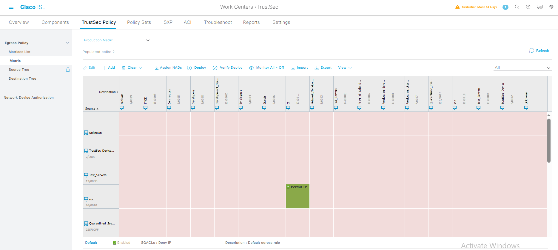
Figure 6 Matrix SOC -> IT
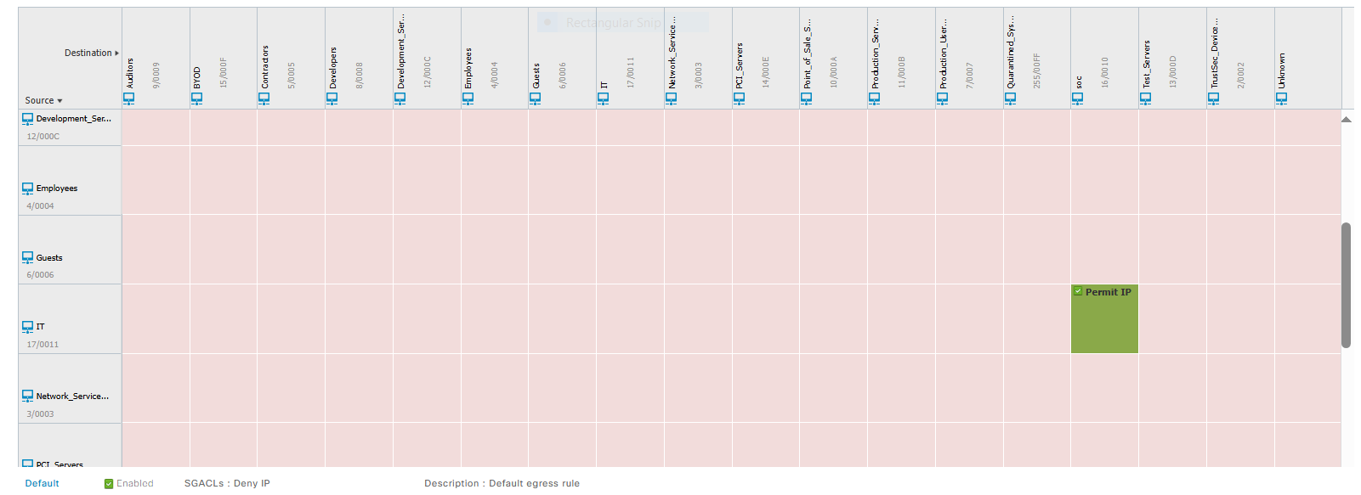
Figure 7 Matrix IT-> SOC
Étape 9 — Activer l'enforcement sur le CORE
! ── CORE switch — TrustSec Enforcement ───────────
!
! Ligne AAA obligatoire (sinon cts authorization list échoue)
aaa authorization network cts-list group radius
!
! Lier la liste d'autorisation à TrustSec
cts authorization list cts-list
cts logging verbose
!
! Activer l'enforcement role-based global
cts role-based enforcement

⚠️ Correction — commande AAA manquante
'cts authorization list cts-list' nécessite impérativement 'aaa authorization network cts-list group radius' au préalable. Sans cette ligne AAA, le switch ne peut pas télécharger les SGACLs depuis ISE et l'enforcement ne fonctionne pas.

Étape 10 — Vérification finale
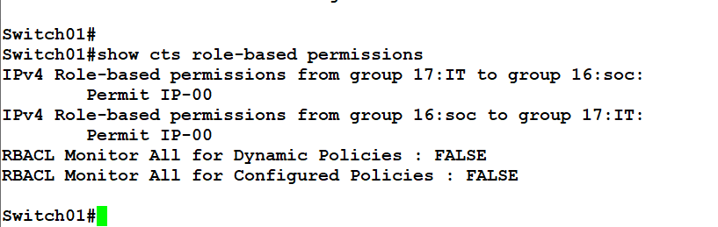
Figure 8 Show cts role-based permissions (CORE)
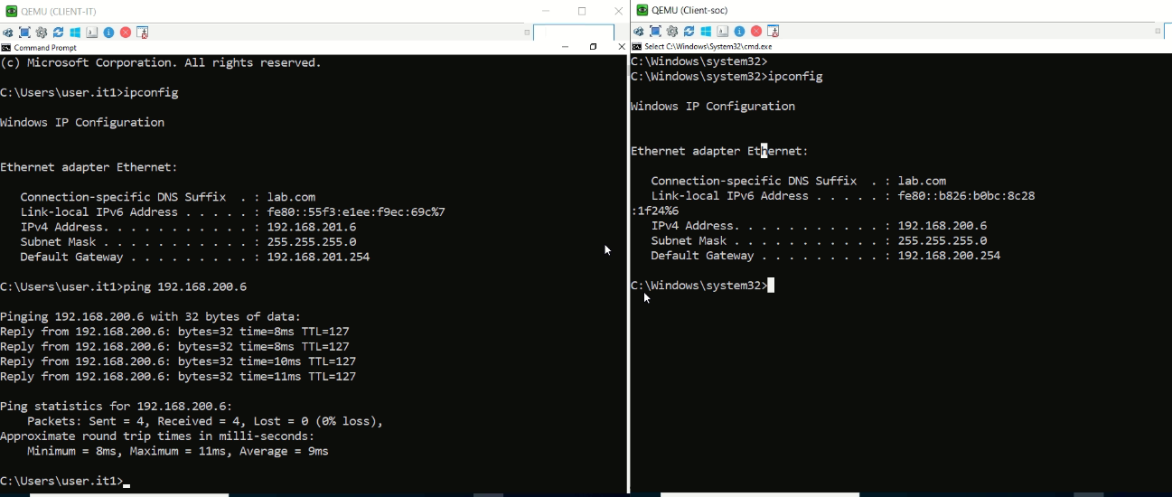
Résultat attendu
Les SGACLs de la matrice ISE sont présentes sur le CORE. IT ↔ SOC autorisé, tout autre flux inter-SGT bloqué. Les compteurs 'deny' augmentent lors d'un ping entre SGTs non autorisés.

Figure 9 Resultat Ping Entre IT et SOC clients

Récapitulatif — Workflow complet
Flux complet d'une connexion endpoint, de bout en bout :
Dès qu'un device branche son câble, le switch bloque le port et envoie un EAP-Request/Identity. Si le poste est joint au domaine, il présente son certificat machine (déployé via GPO/ADCS) — ISE valide la chaîne CA et vérifie le compte dans Active Directory. En cas de succès, ISE retourne un RADIUS Access-Accept contenant le VLAN dynamique et le SGT (ex: VLAN 201, SGT 17 pour IT). Le switch applique le VLAN sur le port et l'endpoint obtient une IP via DHCP dans le bon subnet.
Le switch d'accès, en tant que SXP Speaker, exporte immédiatement le binding IP ↔ SGT vers ISE, qui le redistribue au CORE switch (SXP Listener). À partir de ce moment, le CORE connaît l'identité derrière chaque adresse IP.
Lorsqu'un endpoint tente de communiquer avec un autre, le CORE consulte la matrice TrustSec — si la cellule [SGT source → SGT destination] contient un permit, le trafic passe ; si c'est un deny, le paquet est droppé. L'identité pilote la sécurité, pas l'adresse IP.

